Юрий Гагарин – наш герой.

Юрий Алексеевич Гагарин родился 9 марта 1934 года в селе Клушино Гжатского района Смоленской области, недалеко от города Гжатск, который ныне переименован в Гагарин.
Его отец, Алексей Иванович Гагарин работал плотником,
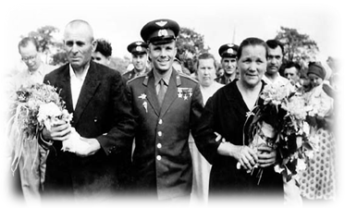
мать, Анна Тимофеевна Матвеева работала на молочно-товарной ферме.

1 сентября 1941 года, пошёл в школу, но 12 октября деревню заняли немцы и учёба прервалась.
Два года деревня была оккупирована немцами.

В 1943 году деревню освободила Красная армия, и учёба в школе возобновилась.
После школы окончил Люберецкое ремесленное училище № 10 с отличием по специальности формовщик-литейщик.
В 1954 году впервые пришёл в Саратовский аэроклуб,
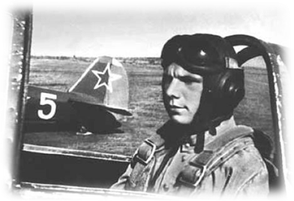
где совершил первый самостоятельный полёт на самолёте ЯК-18.

В 1955 г. с отличием окончил Саратовский индустриальный
техникум, и в том же году – Саратовский аэроклуб.

В 1955 году Гагарин был призван в армию
и отправлен в Оренбург, в 1-е военно-авиационное училище летчиков имени К. Е.Ворошилова.

В декабре 1959 года, Гагарин написал заявление с просьбой зачислить его в группу кандидатов в космонавты.
Уже через неделю его вызвали в Москву для прохождения всестороннего медицинского обследования.
В результате старший лейтенант Гагарин был признан
годным для космических полетов.
3 марта 1960 года Ю.Гагарин был зачислен в группу кандидатов в космонавты.

12 апреля 1961 года Юрий Гагарин первым из землян совершил космический полет на корабле "Восток".
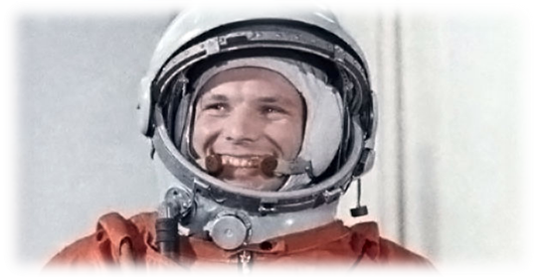

За этот подвиг ему было присвоено звание Героя Советского Союза, а день полета Гагарина в космос был объявлен праздником - Днём космонавтики.

У Юрия Гагарина была крепкая семья. Он женился на
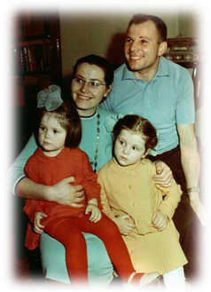
Валентине Ивановне Горячевой,
которая стала его верным соратником
на многие годы. В их семье выросли
две дочери - Лена и Галя.

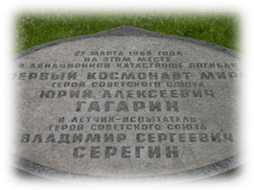
27 марта 1968 года Ю. А. Гагарин погиб при невыясненных обстоятельствах вблизи деревни Новосёлово Киржачского района Владимирской области во время одного из тренировочных полётов вместе с военным лётчиком
В. С. Серёгиным.

Похоронен Юрий Гагарин у Кремлёвской стены
на Красной площади.

Во многих городах России и других стран существуют улицы, проспекты, площади, бульвары, парки, клубы и школы имени Гагарина.

Его имя навсегда осталось в Космосе: один из крупнейших (диаметр 250 км) кратеров на обратной стороне Луны носит имя Гагарин. И что символично - он расположен между кратером Циолковский и Морем Мечты.
Существует также Кубок Гагарина, главный трофей Континентальной хоккейной лиги.
В честь Юрия Гагарина названо научно-исследовательское судно «Космонавт Юрий Гагарин».

